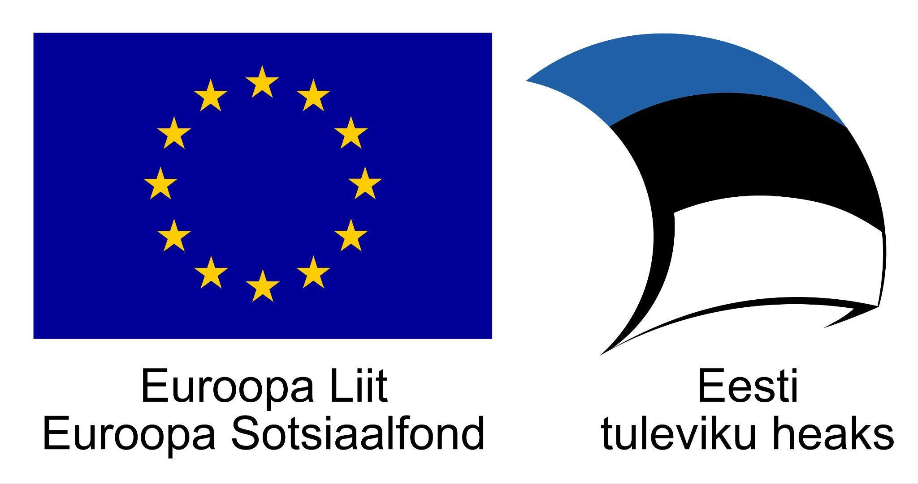

Э-УРОК ПРИГЛАШЕННОГО УЧИТЕЛЯ –
ВСТРЕЧАЕМСЯ В ОБЩЕМ ВИРТУАЛЬНОМ КЛАССЕ

ПРОГРАММА УРОКА #379
Тема урока: | «У нас способность совершать дела?»
Приглашенный учитель: | Олев Михкельсон, судья Вируского уездного суда
Ученики: | 10–12 класс
Учебная цель урока: | Ученик знает, что такое опека, что означает дееспособность, и в каких случаях она ограничивается.
Связь с государственной учебной программой: | социальная и гражданская компетенция, психическое и физическое здоровье и безопасность
Структура 45-минутного урока: | 5 мин. 20 + 3 мин. 17 мин.  подготовка трансляция + вопросы самостоятельная  ответы с приглашенным учеба  учителем
Подготовка к уроку  для учителей и учеников: | Необходимые средства: компьютер, интернет-соединение, проектор, колонки  - Включите компьютер, проектор и откройте ссылку с э-уроком в YouTube.  - По возможности войдите в Youtube под именем пользователя, чтобы вы могли сообщить о присоединении своего класса к уроку и передавать вопросы учеников.  - Проверьте динамики, чтобы звук был слышен во всем классе.  - Ознакомьтесь с рабочим листом для учеников. Распечатайте его и раздайте ученикам.  - Распечатайте и разложите на парты описание казуса «Кто кого воспитывает?», чтобы соседи по парте обсудили его друг с другом.
Справочная информация по теме урока: | Опека и ограничение дееспособности – не очень простые темы, но многим детям приходится сталкиваться с ними уже с малых лет. И даже если человек еще не сталкивался с этой темой лично, о ней полезно кое-что узнать для расширения кругозора и для того, чтобы быть в курсе процессов, происходящих в общественной жизни. Например, на э-уроке ученики узнают, что вообще такое дееспособность взрослых, и в каких случаях она ограничивается. Или наоборот: в каких случаях расширяется дееспособность несовершеннолетнего лица. Подробно об этом расскажет судья Вируского уездного суда Олев Михкельсон. Э-урок создан в сотрудничестве с Министерством социальных дел и Европейским социальным фондом.

Настройка и задание на время видео  5 мин. | НАСТРОЙКА – 5 мин.  - Начиная с какого возраста люди готовы нести различную ответственность? Заполните таблицу и обсудите результаты в классе.  Некоторые результаты можно сравнить со средними оценками участников исследования: https://ajakiri.lastekaitseliit.ee/2019/11/15/vanusest-ja-vastutusest-laste-ja-taiskasvanute-pilgu-labi/ (в конце статьи).
Задание во время просмотра видео, настройка | Попросите учеников отметить 2 вопроса, которые возникли во время просмотра  видео, и задать их в чате Youtube. Пожалуйста, прочитайте инструкцию ниже и  передайте ее ученикам.
Просмотр прямой трансляции и задавание вопросов  20 мин. | ВОПРОСЫ ПРИГЛАШЕННОМУ УЧИТЕЛЮ  В чате YouTube мы ожидаем от школ:  ● сообщение о подключении к прямой трансляции (напр., Куртнаская школа на месте) и  ● вопросы приглашенному учителю в следующем виде:  Мария, 12 класс, Куртнаская школа. Как стать президентом?  Учитель спрашивает учеников и выбирает лучшие вопросы. Учитель или один выбранный учителем ученик пишет вопросы в окно чата YouTube.  Если ученики следят за уроком со своего устройства, то перед уроком с ними оговариваются правила участия в чате YouTube. Без усвоения правил ученикам нельзя предоставлять доступ в Youtube, поскольку иначе они могут мешать уроку.  Пожалуйста, предупредите своих учеников, что может случиться, что не на все вопросы мы успеем ответить во время прямой трансляции.  Чем раньше вы успеете отправить вопросы, тем с большей вероятностью мы успеем ответить.
Самостоятельная учеба  20 мин. | Рабочий лист «У нас способность совершать дела?»  Опека и ограничение дееспособности – не очень простые темы, но многим детям приходится сталкиваться с ними уже с малых лет. И даже если человек еще не сталкивался с этой темой лично, о ней полезно кое-что узнать для расширения кругозора и для того, чтобы быть в курсе процессов, происходящих в общественной жизни. Например, на э-уроке ученики узнают, что вообще такое дееспособность взрослых, и в каких случаях она ограничивается. Или наоборот: в каких случаях расширяется дееспособность несовершеннолетнего лица. Подробно об этом расскажет судья Вируского уездного суда Олев Михкельсон.  Используй рабочий лист следующим образом:  - перед прямой трансляцией заполните таблицу;  - во время прямой трансляции задавай вопросы  - после прямой трансляции разрешите казус или напишите заявление в суд.  ПЕРЕД ПРЯМОЙ ТРАНСЛЯЦИЕЙ ЗАПОЛНИТЕ ТАБЛИЦУ  Подумайте, начиная с какого возраста дети, молодежь и взрослые, по вашему мнению, готовы совершать различные действия.  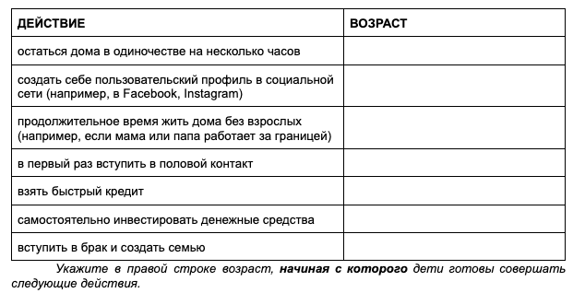  Сравните свою таблицу с таблицей своего соседа по парте. Обсудите, какие действия в нынешней правовой среде Эстонии несовершеннолетние лица, по вашему мнению, пока не могут совершать без разрешения взрослых.  ВО ВРЕМЯ ПРЯМОЙ ТРАНСЛЯЦИИ ЗАДАВАЙ ВОПРОСЫ  Чтобы получить ответы на важные для тебя вопросы, ты можешь во время прямой трансляции в Youtube задавать вопросы приглашенному учителю. Для этого добавь в обсуждение свой вопрос следующим образом:  Мария, 12 класс, Куртнаская школа. Как стать президентом?  Формулируя вопрос, будь вежливым и точным. Твои вопросы видят все, кто в это время смотрит прямую трансляцию. Чем раньше ты успеешь отправить вопросы, тем с большей вероятностью мы успеем ответить.  ПОСЛЕ ПРЯМОЙ ТРАНСЛЯЦИИ РАЗРЕШИТЕ КАЗУС  Учитель раскладывает на парты листы с описанием казуса (то есть случая) с одного из прошедших казус-конкурсов Государственного суда, в рамках которого ученики 9–12-го классов имели возможность самостоятельно разрешить случай, используя свои чувство справедливости и правосознание. Прочитайте свой текст и обсудите с соседом по парте, как вы ответили бы на вспомогательные вопросы.  Вспомогательные вопросы  1. Какие обстоятельства суд должен учесть при принятии решения?  2. Несовершеннолетнее лицо имеет право на свободную самореализацию (статья 19 конституции)?  3. Несовершеннолетнее лицо, ожидающее ребенка, вправе самостоятельно принять решение о прерывании беременности?  4. Родители несовершеннолетнего лица должны иметь право принятия решения относительно вступления их ребенка в брак?  5. Нужно ли вообще предоставлять несовершеннолетнему лицу возможность вступления в брак путем расширения его дееспособности, или возможность вступать в брак должны иметь только совершеннолетние лица?  Затем обсудите в классе, должен ли суд расширить дееспособность Лооре, чтобы девочка смогла вступить в брак. Вы можете нарисовать на доске большую таблицу с аргументами за и против. Пусть ученики, сидящие ближе к двери, приведут аргументы против, а ученики, сидящие ближе к окну, аргументы за.  Аргументы против – почему не нужно расширять дееспособность Лооре: Аргументы за – почему нужно расширить дееспособность Лооре:  ВАРИАНТ 2.  ПОСЛЕ ПРЯМОЙ ТРАНСЛЯЦИИ НАПИШИТЕ ПИСЬМО О РАСШИРЕНИИ ДЕЕСПОСОБНОСТИ  Напишите здесь или на чистом листе заявление о расширении своей дееспособности в ближайший уездный суд. Выберите один из следующих сценариев:  - Вы пока являетесь несовершеннолетним лицом, но хотите вступить в брак со своим партнером, с которым вы вместе уже два года.  - Вы хотите расширить дееспособность для того, чтобы превратить свою ученическую фирму (придумайте сами, что это может быть за фирма), получившую приз, в настоящее предприятие. Для этого вам необходимо разрешение на вступление в состав правления предприятия и самостоятельное совершение банковских операций.  ЗАЯВЛЕНИЕ О РАСШИРЕНИИ ДЕЕСПОСОБНОСТИ
Возможная дальнейшая деятельность и дополнительные материалы | - Прочитанные на уроке казусы не имеют правильного ответа – их должны разрешить ученики. Если останется лишнее время, можете уточнить, как другие дети их разрешили. Эту информацию можно найти в следующем сборнике, где соответствующие казусы описаны под заголовком «Кто кого воспитывает?» (эст. “Kes keda kasvatab?” – прим.). Ученики могут прочитать описания разных решений и сравнить их между собой:  https://www.riigikohus.ee/sites/default/files/elfinder/%C3%B5igusalased%20materjalid/Riigikohtu%20tr%C3%BCkised/riigikohtu_kaasuskonkurss96.pdf  - Две статьи из журнала «Заметь ребенка» (эст. Märka Last – прим.) Союза защиты детей:  1)https://ajakiri.lastekaitseliit.ee/2019/11/15/vanusest-ja-vastutusest-laste-ja-taiskasvanute-pilgu-labi/https://ajakiri.lastekaitseliit.ee/2019/11/15/vanusest-ja-vastutusest-laste-ja-taiskasvanute-pilgu-labi/  2)https://ajakiri.lastekaitseliit.ee/2016/08/16/alaealise-oigused-ja-kohustused/  Прочтение этого текста займет примерно 10–15 минут. Попросите соседей по парте прочитать разные тексты и устно рассказать их краткое содержание. Также пусть они ответят на следующие вопросы: Каков основной посыл данной статьи? Что нового вы узнали? В каком случае дееспособность несовершеннолетнего лица может быть расширена?  - Закон об общей части гражданского кодекса. Часть 2, глава 1, раздел 1. https://www.riigiteataja.ee/akt/106122010012  - https://www.just.ee/sites/www.just.ee/files/eestkoste.pdf
* Программа урока создана, чтобы предлагать учителям разные варианты для активного привлечения учеников к теме урока. В программе урока содержатся часто предлагаемые варианты методов, и учитель сам принимает решение, какой метод использовать. Необязательно в точности следовать программе урока.

